Actividades Sugeridas
OBJETIVO DE APRENDIZAJE OA_8 | DESCRIPCIÓN DE LA ACTIVIDADES
Resolver problemas rutinarios y no rutinarios que involucren adiciones y sustracciones de fracciones propias, impropias, números mixtos o decimales hasta la milésima.  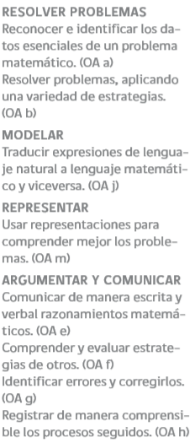 | 6.  Resuelven el siguiente problema relativo a sumas de fracciones: Camila se come la cuarta parte de una caja de 24 chocolates, Francisca la mitad del resto, y Carlos la mitad de lo que queda, ¿qué fracción de los bombones se comen Carlos y Francisca?

